Załącznik Nr 2
do Zapytania ofertowego

Opis Przedmiotu zamówienia

- Opis przedmiot zamówienia: Zakup wraz z dostawą krzeseł biurowych.
- Parametry jakie musi spełniać przedmiot zamówienia:
1 | zdjęcie poglądowe  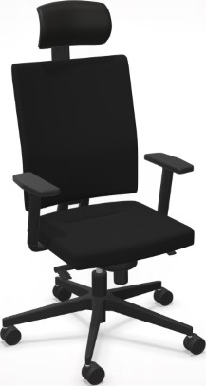 | FOTEL OBROTOWY Z ZAGŁÓWKIEM  - Fotel obrotowy.  - Grupa cenowa/ rodzaj tapicerki: 4 - Skóra.  - Kolor tapicerki siedziska: B5458 czarny.  - Kolor tapicerki oparcia: B5458 czarny.  - Mechanizm: M+X - synchro z blokadą oparcia w 4 położeniach i regulacją głębokości siedziska (zakres odchylenia oparcia 22 st., siedziska 13 st./ zakres regulacji głębokości siedziska - 60 mm). Zagłówek: regulowany góra-dół pod kątem/ tapicerowany czarną skórą.  - Regulacja głębokości podparcia lędźwiowego: BLS - (zakres 15 mm).  - Regulacja wysokości oparcia: zakres 65 mm.  - Podłokietniki: P48B - regulowane góra-dół (zakres 80mm) + konstr. nylonowa czarna/TPU miękka nakładka termopoliuretanowa w pełni recyklingowa.  - Podstawa: 22 - krzyżak aluminiowy polerowany (efekt chrom). Kółka: DEM - twarde kółka na miękką powierzchnię fi 65. | 25 | szt.
2 | zdjęcie poglądowe  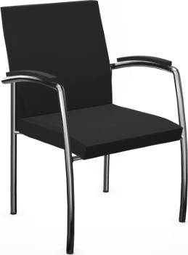 | KRZESŁO VECTOR  - Fotel konferencyjny.  - Grupa cenowa/ rodzaj tapicerki: 2 - grupa cenowa.  - Kolor tapicerki siedziska: Do ustalenia.  - Kolor konstrukcji: chromowana.  - Nakładki na podłokietnikach: PU - miękkie, czarne z tworzywa poliuretanowego .  - Wyposażenie dodatkowe: TK - stopki plastikowe na miękkie podłoże. | 24 | szt.
3 | zdjęcie poglądowe  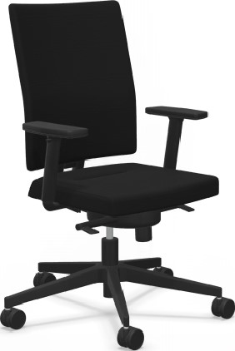 | FOTEL OBROTOWY  - Fotel obrotowy.  - Grupa cenowa/ rodzaj tapicerki: 1 - Sawana.  - Kolor tapicerki siedziska: SN014.  - Kolor tapicerki oparcia: SN014.  - Mechanizm: M - synchro z blokadą oparcia w 4 położeniach (zakres odchylenia oparcia 22 stopnie, siedziska 13 stopni).  - Regulacja wysokości oparcia: zakres 65 mm.  - Podłokietniki: P48B - regulowane góra-dół (zakres 80mm) + konstr. nylonowa czarna/TPU miękka nakładka termopoliuretanowa w pełni recyklingowa. Podstawa: 17 - krzyżak czarny plastikowy (nylon).  - Kółka: DEM - twarde kółka na miękką powierzchnię fi 65. | 40 | szt.
4 | zdjęcie poglądowe  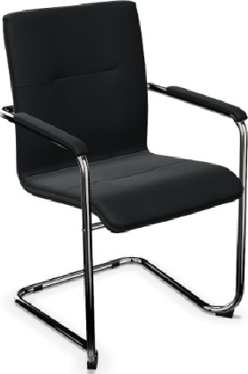 | KRZESŁO KONFERENCYJNE  - Krzesło konferencyjne.  - Rama: Płoza metalowa, podłokietniki zamknięte.  - Oparcie: Tapicerowane.  - Siedzisko: Tapicerowane.  - Podłokietniki: Zintegrowane z ramą, nakładka: tapicerka.  - Stopki: GB: do miękkich powierzchni.  - Sztaplowanie: Do 4 sztuk.  - Pianka siedziska: Cięta.  - Pianka oparcia: Cięta.  - Kolor elementów metalowych: CR Chrom.  - Gatunek tkaniny tapicerskiej: Skaj V. Kolor tkaniny tapicerskiej: V14N. | 23 | szt.

- Termin dostawy krzeseł: 6 miesięcy od dnia zawarcia umowy.
- Wykonawca zobowiązuje się do:
- dostarczenia zamówionego towaru do Zakładu w Rawiczu, ul. 17 Stycznia 28,
63-900 Rawicz, na podstawie otrzymanego zlecenia od Zamawiającego,
- bezpłatnego dowozu towaru do Zamawiającego na własne ryzyko i koszt,
- zabezpieczenia należycie towaru na czas przewozu i ponoszenia całkowitej odpowiedzialności za dostawę i jakość dostarczanego towaru,
- ponoszenia odpowiedzialności za braki i wady powstałe w czasie transportu
oraz ponoszenia wynikających z tego tytułu wszelkich skutków prawnych.
- Ważność informacji handlowej 30 dni od daty złożenia.

